

Lógica combinatoria

**Breve descripción:**

La lógica combinatoria utiliza compuertas lógicas como OR, AND y NOT para realizar funciones específicas. Representa operaciones mediante esquemas lógicos y tablas de verdad. Su simplificación optimiza diseños usando propiedades de Boole, teoremas de De Morgan y mapas de Karnaugh, reduciendo costos y espacio. Se aplica en circuitos digitales para procesos como control y supervisión.

**Diciembre 2024**

Tabla de contenido

Introducción 1

1. Lógica combinatoria 2

Esquema lógico o plano 3

Simplificación de funciones lógicas 4

Validación de la simplificación 6

Esquema lógico simplificado versus esquema lógico sin simplificar 7

Síntesis 18

Material complementario 19

Glosario 20

Referencias bibliográficas 21

Créditos 22

Introducción

La lógica combinatoria es un componente fundamental en la electrónica digital, permitiendo integrar diferentes compuertas lógicas para resolver problemas específicos y realizar funciones complejas. Este enfoque se basa en operaciones como OR, AND y NOT, que constituyen la base para procesar y manipular señales binarias en circuitos digitales.

Una de las herramientas principales en la lógica combinatoria son los esquemas lógicos y las tablas de verdad, los cuales permiten visualizar y analizar el comportamiento de las funciones lógicas en función de todas las posibles combinaciones de entrada. Estas representaciones facilitan el diseño de circuitos eficientes y precisos en aplicaciones prácticas.

Además, el proceso de simplificación de funciones lógicas, mediante el uso de propiedades de Boole, teoremas de De Morgan y mapas de Karnaugh, optimiza los diseños reduciendo la cantidad de compuertas necesarias. Esto no solo ahorra espacio y costos, sino que también mejora el rendimiento general de los circuitos, destacando la importancia de este concepto en el ámbito tecnológico.

# Lógica combinatoria

La lógica combinatoria implica la integración de diferentes compuertas en un único circuito o esquema lógico.

**Ejercicio práctico 1**

Realizar el esquema lógico y la tabla de verdad a partir de la siguiente función lógica: (A + B) · (B + C).

Para construir el esquema lógico basado en la función dada, primero se identifican las operaciones involucradas para que se cumpla la función, de la siguiente forma:

**(A + B) · (B + C)**

3 operaciones: (+, *, +)

A continuación, se identifican las compuertas que corresponden a cada operación:

1. Relación entre funciones lógicas, operaciones y compuertas

| Función o salida | Operación | Compuerta |
| --- | --- | --- |
| A + B | + | OR |
| B + C | + | OR |
| (A + B) · (B + C) | · | AND |

De esta forma, el esquema lógico quedaría diseñado considerando las compuertas correspondientes a cada operación.

1. Diagrama de compuertas lógicas

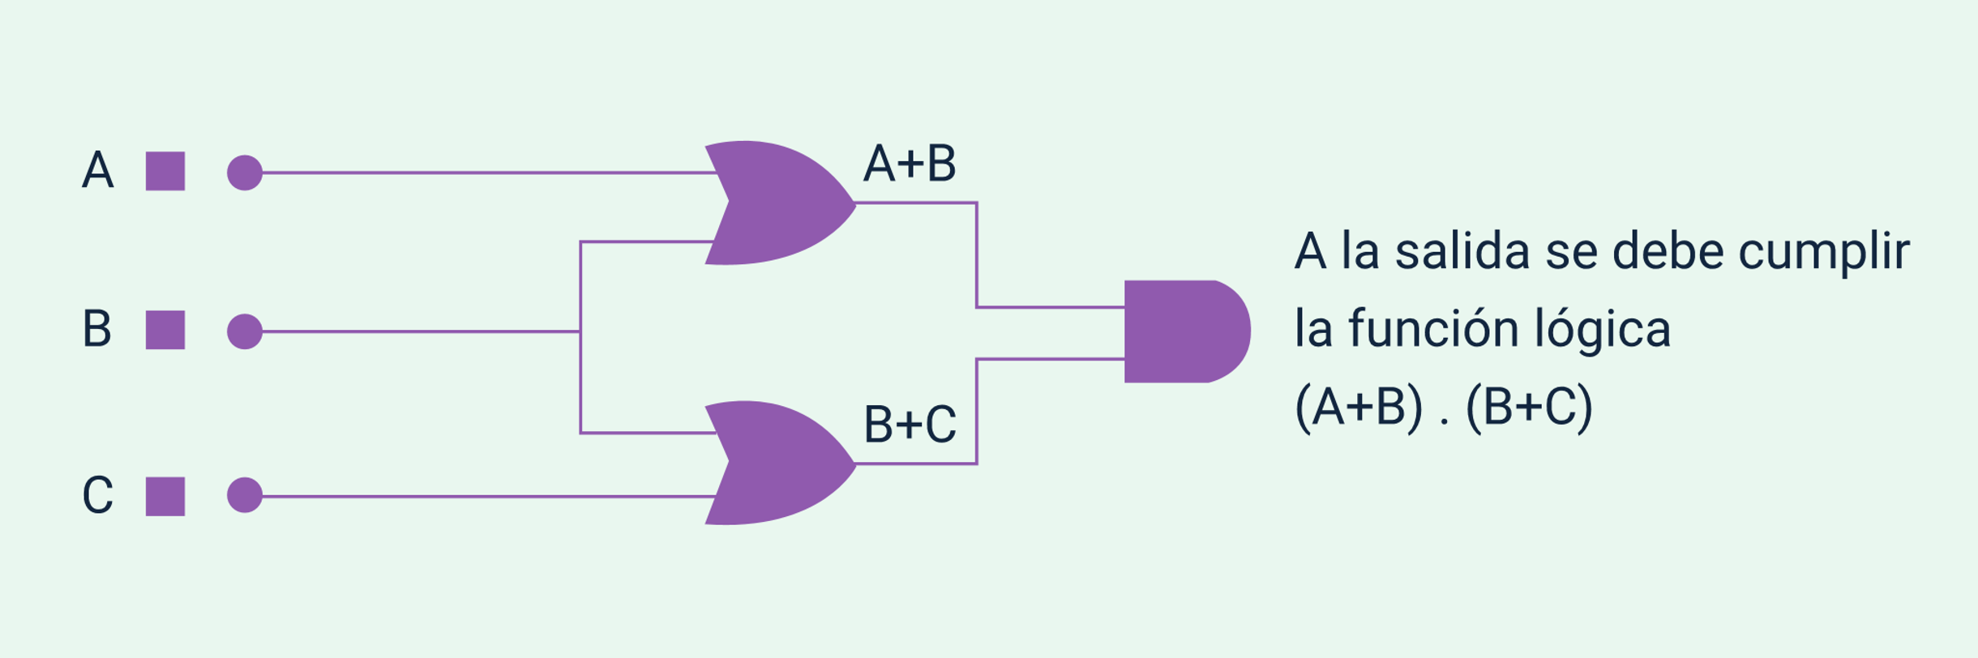

### Esquema lógico o plano

Antes de construir la tabla de verdad, es fundamental tener en cuenta:

**Tabla de verdad**. Es una representación gráfica de todos los valores que puede asumir la función lógica para cada una de las posibles combinaciones de las variables de entrada.

El número de combinaciones posibles se calcula como 2n, siendo n el número de variables.

**Ejemplo**.

Para la función lógica F=(A+B) * C

n=3 (ya que las variables son A, B y C).

23=8 (número de combinaciones posibles y filas que debe tener la tabla).

La tabla de verdad y los niveles lógicos que cumplen dicha función en la salida son:

1. Tabla de verdad

|  |  |  |  |  |  |
| --- | --- | --- | --- | --- | --- |
| Variables o entradas | Variables o entradas | Variables o entradas | Salidas parciales | Salidas parciales | Función lógica |
| A | B | C | A + B | B + C | (A + B) * (B + C) |
| 0 | 0 | 0 | 0 | 0 | 0 |
| 0 | 0 | 1 | 0 | 1 | 0 |
| 0 | 1 | 0 | 1 | 0 | 1 |
| 0 | 1 | 1 | 1 | 1 | 1 |
| 1 | 0 | 0 | 0 | 0 | 0 |
| 1 | 0 | 1 | 0 | 1 | 1 |

#### Combinaciones

Para comprobar la tabla realice la simulación:

1. Diagrama lógico con compuertas OR y AND

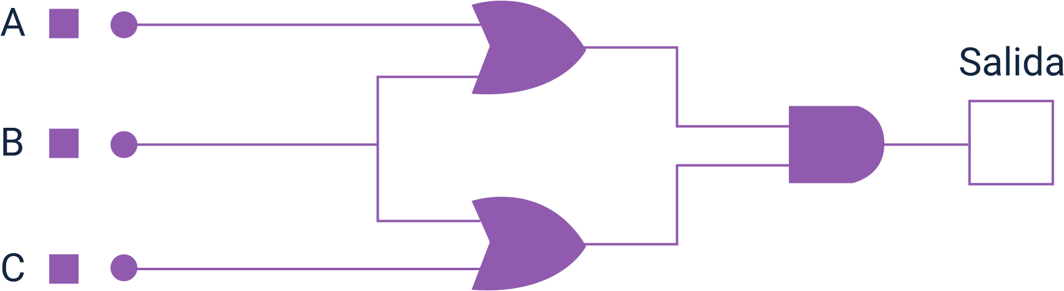

### Simplificación de funciones lógicas

Al diseñar esquemas lógicos para cumplir funciones o procesos específicos, puede generarse inicialmente una función extensa que requiera un gran número de compuertas lógicas. Sin embargo, estas funciones pueden simplificarse mediante las propiedades de Boole, los teoremas de Morgan y los mapas de Karnaugh.

Como ejercicio práctico, se continuará trabajando con la función lógica del ejercicio 1.

**Ejercicio práctico 2**

Simplificar la función lógica: **(A+B) * (B+C)**

Antes de simplificar la función, es importante recordar las propiedades de Boole y los teoremas de Morgan:

1. Propiedades o Reglas del Álgebra de Boole

| Propiedad o Regla | Ejemplo |
| --- | --- |
| Simplificación de negación | $$\overset{̿}{A}=A$$ |
| Simplificación de igualdad | A + A = A  A ⋅ A = A |
| Inversa | $$A+\overset{̿}{A}=1$$ $$A⋅\overset{̿}{A}=0$$ |
| Identidad | A + 0 = A  A ⋅ 1 = A  A + 1 = 1  A ⋅ 0 = 0 |
| Conmutativa | A + B = B + A  A ⋅ B = B ⋅ A |
| Asociativa | A + (B + C) = (A + B) + C  A ⋅ (B ⋅ C) = (A ⋅ B) ⋅ C |
| Distributiva | A ⋅ (B + C) = (A ⋅ B) + (A ⋅ C)  (A + B) ⋅ C = (A ⋅ C) + (B ⋅ C) |
| Más reglas de simplificación o leyes de absorción | A + A ⋅ B = A  A ⋅ (A + B) = A |
| Teorema de Morgan | $$A\overset{̿}{⋅}B=A´+B´$$ $A\overset{̿}{+}B=A´⋅B$ ´ |

El proceso de simplificación es:

1. Reorganización de la función usando la propiedad conmutativa

(A + B) * (B + C) = (B + A) * (B + C)

1. Aplicación de la propiedad distributiva

(B + A) * (B + C) = B + (A * C)

1. Resultado simplificado
2. (A + B) * (B + C) = B + (A * C)

### Validación de la simplificación

Para validar que la función simplificada cumple con la misma salida que la función original, se debe:

* Construir el esquema lógico simplificado y compararlo con el inicial.
* Comprobar que las tablas de verdad coincidan para ambas expresiones.
* Analizar cómo la simplificación reduce el número de compuertas necesarias.

Esto evidencia que la simplificación no solo conserva la lógica original, sino que optimiza el diseño del esquema lógico.

Función lógica sin simplificar: (A+B)*(B+C)

Función lógica simplificada: B+(A*C)

1. Representación de funciones lógicas con compuertas

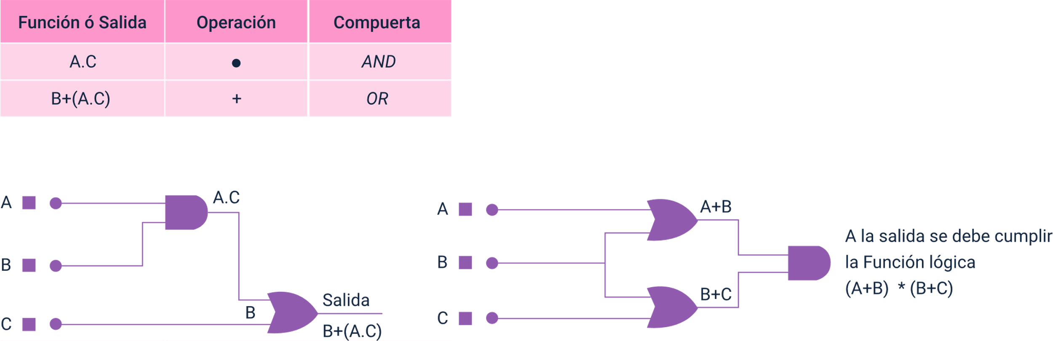

### Esquema lógico simplificado versus esquema lógico sin simplificar

Ambos esquemas realizan la misma función lógica, pero el esquema simplificado utiliza menos compuertas, lo que resulta en una reducción de costos y espacio. Esto resalta la importancia de simplificar las funciones lógicas al diseñar circuitos.

A continuación, se procederá a comprobar que las dos funciones, la original (A+B)*(B+C) y la simplificada B+(A*C), generan los mismos resultados mediante sus respectivas tablas de verdad:

1. Tabla comparativa de funciones lógicas sin simplificar y simplificada

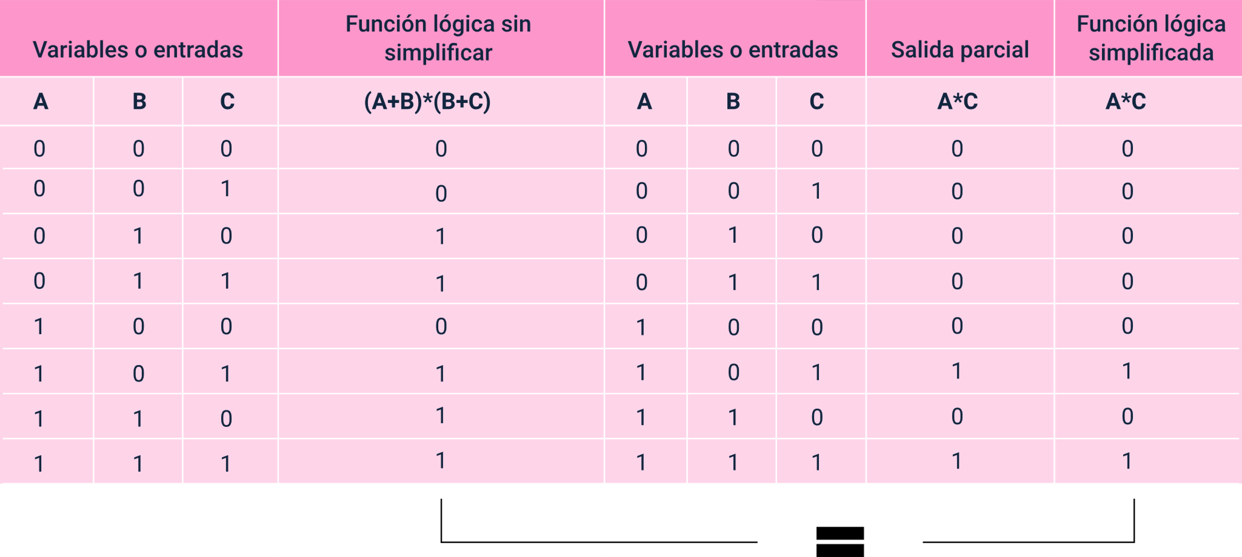

Se evidencia que las salidas para cada combinación son las mismas.

**Ejercicio práctico 3**

A partir del esquema lógico, se debe elaborar la tabla de verdad y determinar la función lógica. Luego, simplificar la función lógica obtenida y comprobar que las salidas coinciden con las de la función original sin simplificar.

1. Circuito lógico con compuertas combinadas

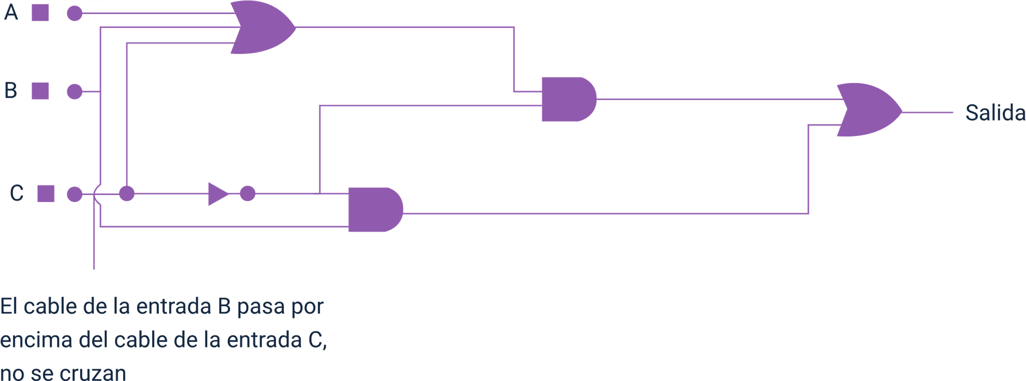

**Solución**:

Para determinar la función lógica del esquema, es necesario identificar el tipo de compuertas lógicas y las operaciones que realiza cada una, de la siguiente manera:

1. Diagrama de circuito lógico y tabla de operaciones

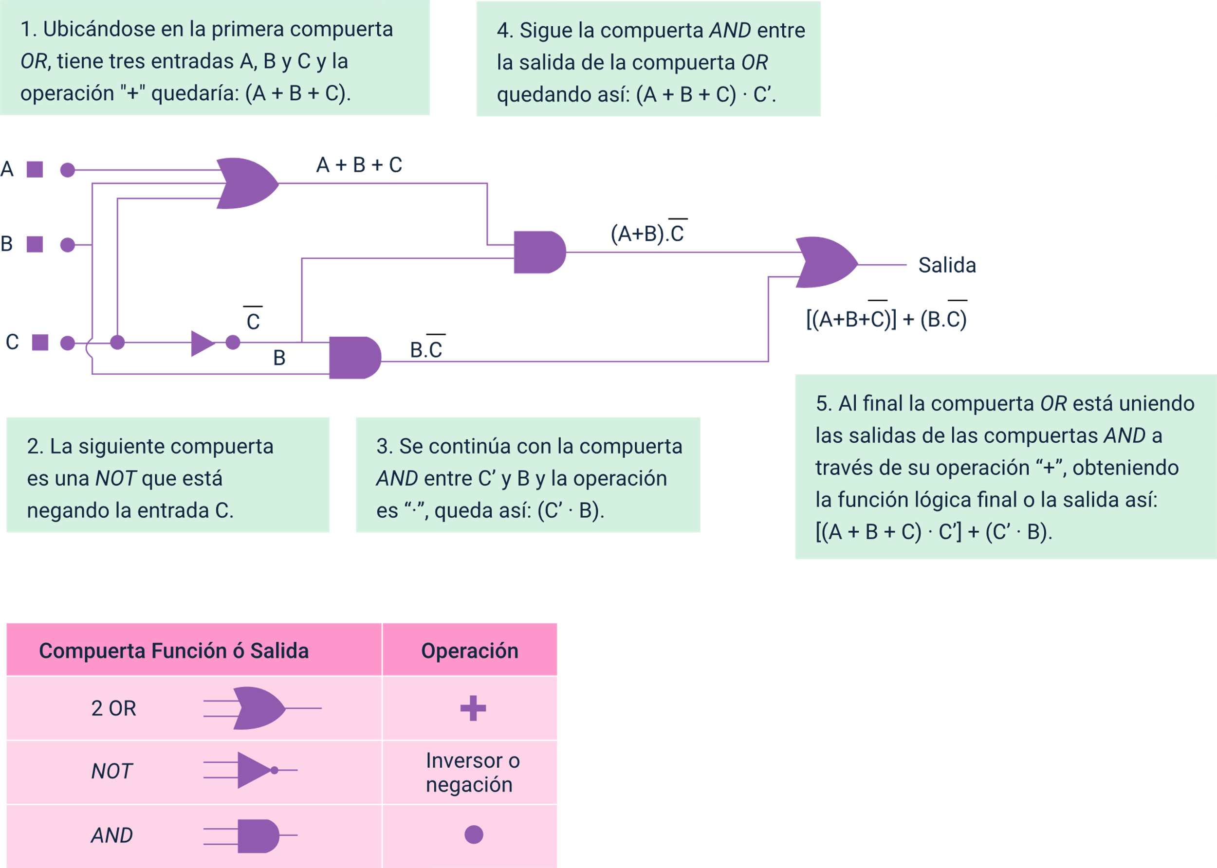

Con la función lógica, se procede a construir la tabla de verdad. La tabla de verdad y los niveles lógicos que corresponden a la salida de dicha función son los siguientes:

1. Tabla de verdad para función lógica compuesta

| Variables o entradas | Variables o entradas | Variables o entradas | Salidas parciales | Salidas parciales | Salidas parciales | Salidas parciales | Función lógica |
| --- | --- | --- | --- | --- | --- | --- | --- |
| A | B | C | A+B+C | C’ | (A+B+C)*C’ | B*C’ | [(A+B+C) * C’]+ B*C’ |
| 0 | 0 | 0 | 0 | 1 | 0 | 0 | 0 |
| 0 | 0 | 1 | 1 | 0 | 0 | 0 | 0 |
| 0 | 1 | 0 | 1 | 1 | 1 | 1 | 1 |
| 0 | 1 | 1 | 1 | 0 | 0 | 0 | 0 |
| 1 | 0 | 0 | 1 | 1 | 1 | 0 | 1 |
| 1 | 0 | 1 | 1 | 0 | 0 | 0 | 0 |
| 1 | 1 | 0 | 1 | 1 | 1 | 1 | 1 |
| 1 | 1 | 1 | 1 | 0 | 0 | 0 | 0 |

Para comprobar la tabla se debe realizar la simulación:

1. Circuito lógico con compuertas combinadas

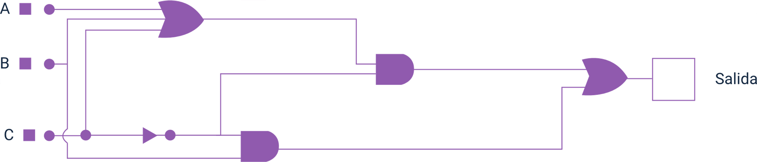

**Simplificación de la función anterior:**

**[(A+B+C)⋅C′]+(B⋅C′)**

1. Multiplicación de C′C'C′ por la operación (A+B+C)

(A⋅C′)+(B⋅C′)+(C⋅C′)+(B⋅C′)

1. Aplicación de la propiedad inversa (C*C′=0)

(A*C′)+(B⋅C′)+(B*C′)

1. Simplificación de igualdad (B⋅C′+B⋅C′ =B⋅C′)

(A⋅C′)+(B⋅C′)

1. Aplicación de la propiedad distributiva (C′⋅(A+B))

C′⋅(A+B)

1. Resultado simplificado

[(A+B+C)⋅C′]+(B⋅C′)=C′⋅(A+B)

1. Conclusión

Función inicial = Función simplificada.

**Propiedades utilizadas:**

* **Propiedad inversa**

C⋅C′=0.

* **Propiedad de simplificación de igualdad**

B⋅C′+B⋅C′=B⋅C′B

* **Propiedad distributiva**

C′⋅(A+B)=(A⋅C′)+(B⋅C′)

Ahora, se comprobará que ambas funciones generan los mismos resultados mediante sus tablas de verdad.

1. Comparación de función lógica sin simplificar y simplificada

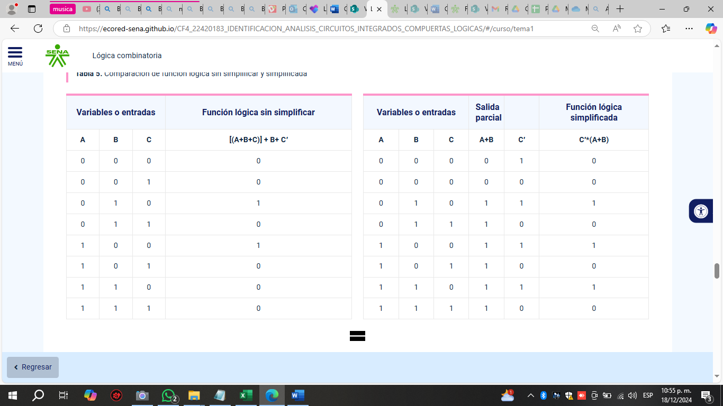

Se evidencia que las salidas para cada combinación son las mismas

1. Esquema lógico inicial

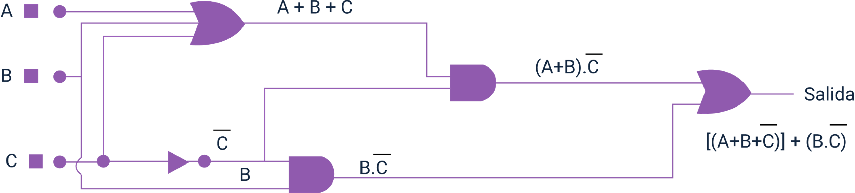

1. Esquema lógico simplificado

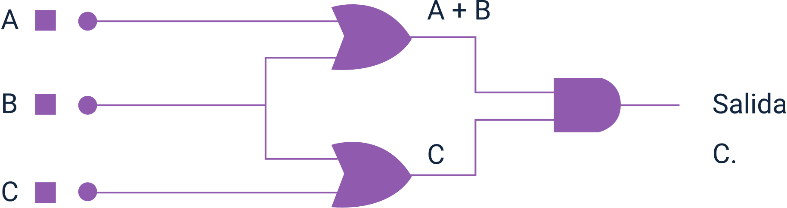

* **Caso**

El gerente de una empresa de transporte desea tener mayor control sobre el registro del equipaje de los pasajeros, por lo que solicita al ingeniero un circuito digital capaz de supervisar el paso de las maletas durante el recorrido de revisión.

* **Objetivo**

Diseñar un circuito digital capaz de detectar el equipaje desde que ingresa a la zona de carga, hasta que pasa la revisión y el registro, permitiendo finalmente su acceso a la zona de carga.

Las variables de entrada son:

* **Sensor Puerta 1**

Detecta el equipaje para permitir la apertura de la puerta 1 y el avance hacia el primer control. La salida es '0' cuando detecta equipaje y '1' cuando no.

* **Pulsador Puerta 2**

Permite la apertura de la puerta 2 si se oprime el botón y la puerta 1 previamente estuvo en '0'. La salida es '1' si el botón es oprimido y '0' si no.

* **Sensor Puerta 3**

Detecta el código de barras del tiquete para abrir la puerta 3 y permitir el paso a la zona de carga. La salida es '1' cuando detecta el código y '0' cuando no.

**Solución**

Identificar entradas y salidas:

1. Tabla de condiciones de operación para puertas con diferentes entradas y salidas

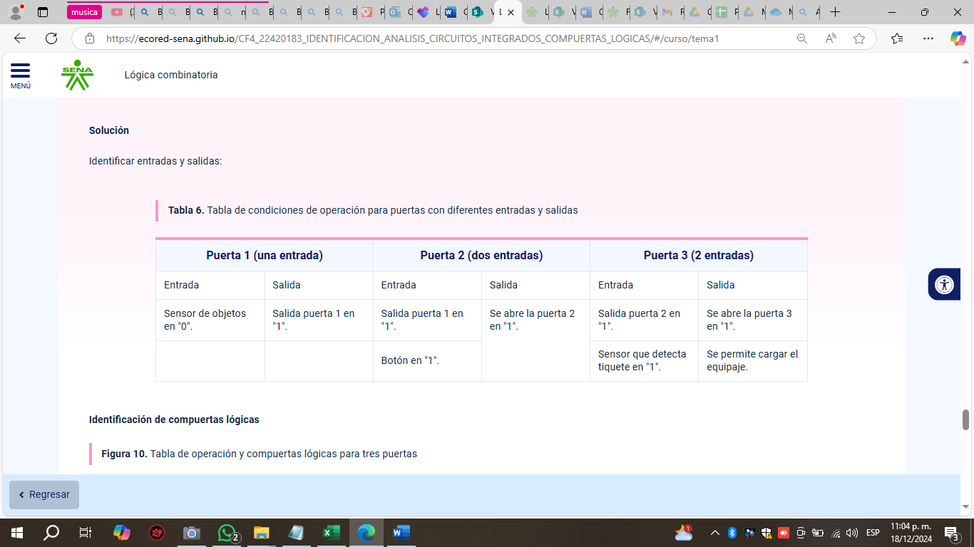

**Identificación de compuertas lógicas**

1. Tabla de operación y compuertas lógicas para tres puertas

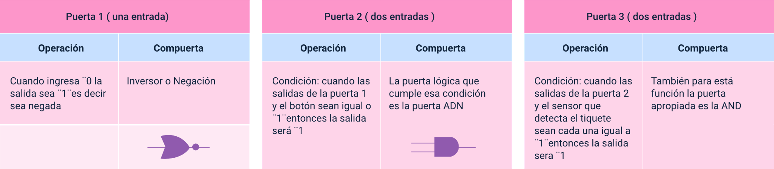

**El esquema lógico, según las entradas y salidas de las compuertas, es el siguiente:**

1. Diagrama lógico de operación para control de puertas

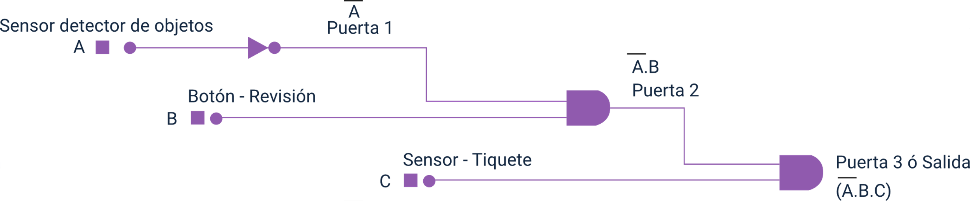

La función lógica es:

**(A * B * C) = ( A’ * B * C)**

Verifique, mediante la tabla de verdad, que el circuito cumple con el proceso requerido por el gerente. Esto implica evaluar todas las combinaciones posibles de las entradas y comprobar que las salidas corresponden a las condiciones establecidas para cada puerta del sistema.

1. Tabla de verdad y condiciones de apertura de puertas

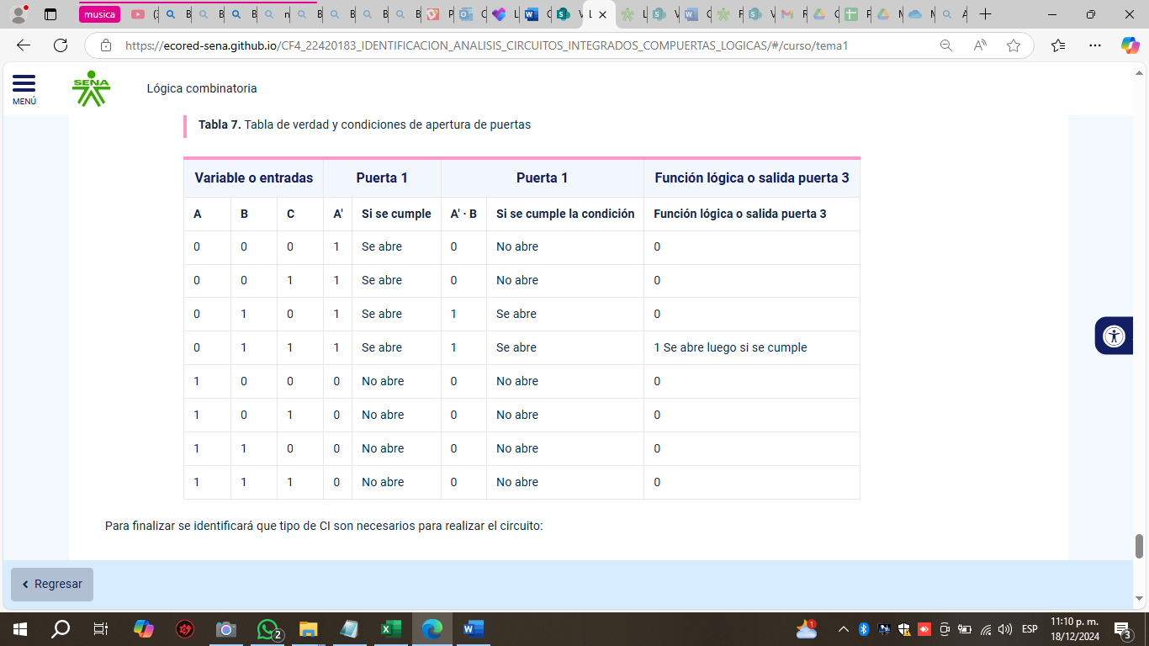

Para finalizar se identificará que tipo de CI son necesarios para realizar el circuito:

1. Diagrama lógico de control de puertas



En el esquema se identifican tres compuertas necesarias para cumplir las funciones específicas del proceso, de las cuales dos son del tipo AND. Por lo tanto, los circuitos integrados adecuados para el diseño son:

1. Implementación del control de puertas con circuitos integrados

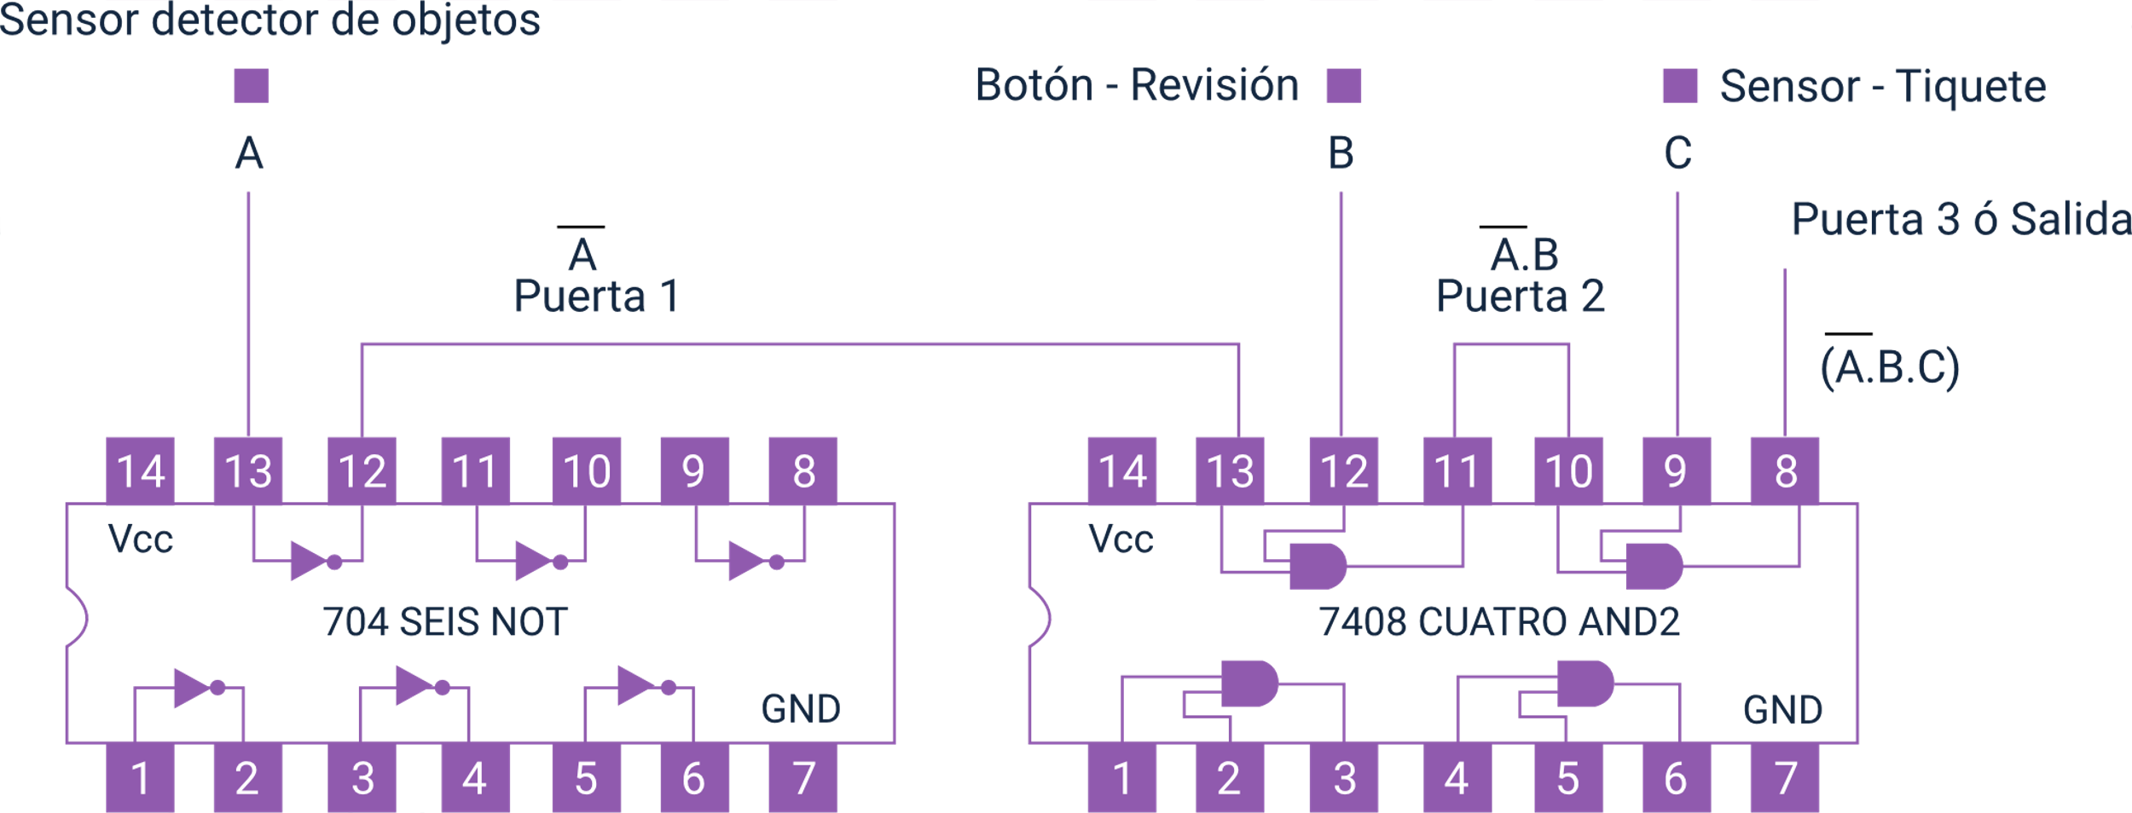

Síntesis

A continuación, se presenta una síntesis de la temática estudiada en el componente formativo.

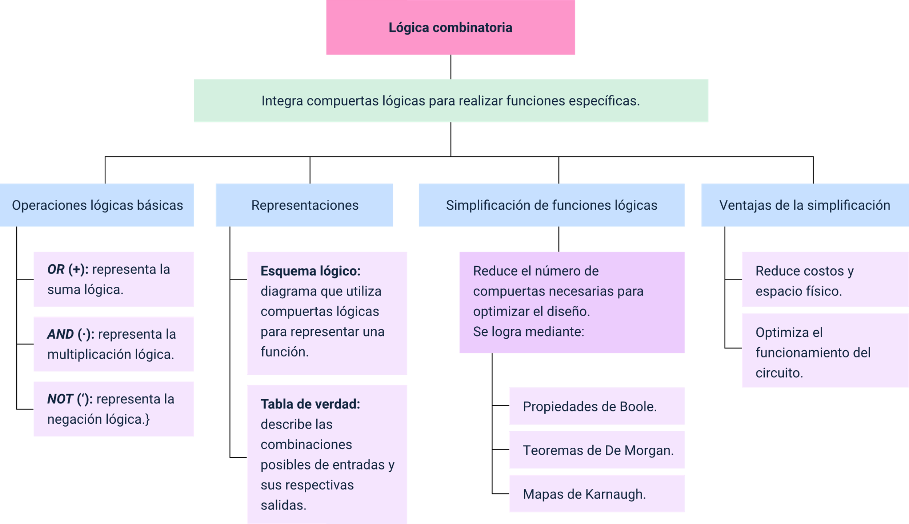

Material complementario

| Tema | Referencia | Tipo de material | Enlace del recurso |
| --- | --- | --- | --- |
| Lógica combinatoria | Fernando González. (2020). LÓGICA COMBINATORIA COMPUERTAS LÓGICAS CLASE 1. [Archivo de video] YouTube. | Video | <https://www.youtube.com/watch?v=b096QGPxj38&ab_channel=FernandoGonz%C3%A1lez> |
| Lógica combinatoria | Mundo Electrónica (2020). Compuertas lógicas y lógica combinacional | Curso de electrónica digital | #5 [Archivo de video] YouTube. | Video | <https://www.youtube.com/watch?v=OAA2B50e9nA&ab_channel=MundoElectr%C3%B3nica> |
| Lógica combinatoria | Electrónica FP. (2019). DeMorgan (Ejercicio) [Archivo de video] YouTube. | Video | <https://www.youtube.com/watch?v=N5YXG0KKLCc&ab_channel=Electr%C3%B3nicaFP> |

Glosario

**Compuerta lógica**: dispositivo digital que realiza operaciones básicas como and, or o not.

**Esquema lógico**: representación gráfica de funciones lógicas mediante compuertas.

**Lógica combinatoria**: rama de la electrónica digital que utiliza compuertas lógicas para realizar funciones específicas.

**Mapas de Karnaugh**: técnica gráfica para simplificar funciones lógicas en circuitos digitales.

**Operación AND**: representa la multiplicación lógica, donde la salida es 1 solo si todas las entradas son 1.

**Operación NOT**: representa la negación lógica, invirtiendo el valor de la entrada.

**Operación OR**: representa la suma lógica, donde la salida es 1 si alguna entrada es 1.

**Simplificación lógica**: proceso de optimizar funciones lógicas reduciendo el número de compuertas necesarias.

**Tabla de verdad**: herramienta para describir todas las combinaciones posibles de entradas y sus salidas.

**Teoremas de De Morgan**: reglas matemáticas que permiten simplificar expresiones lógicas mediante negaciones.

Referencias bibliográficas

Cidead, (s.f). Material interactivo sobre Lógica Binaria. <http://recursostic.educacion.es/secundaria/edad/4esotecnologia/quincena5/4q2_index.htm>

Mc Graw Hill, (s.f), Introducción a los sistemas digitales. Unidad 1. En Mc Graw Hill. <http://www.mcgraw-hill.es/bcv/guide/capitulo/844817156X.pdf>

Neuroproductions, (s.f). Simulador On line.

ProfesorMolina, (s.f). Función interactiva de compuertas.

Créditos

| Nombre | Cargo | Centro de Formación y Regional |
| --- | --- | --- |
| Milady Tatiana Villamil Castellanos | Responsable del ecosistema | Dirección General |
| Olga Constanza Bermúdez Jaimes | Responsable de línea de producción | Centro de Servicios de Salud - Regional Antioquia |
| Magda Melissa Rodríguez Celis | Experto temático | Centro de Desarrollo Agroempresarial - Regional Cundinamarca |
| Paola Alexandra Moya Peralta | Evaluadora instruccional | Centro de Servicios de Salud - Regional Antioquia |
| Carlos Julián Ramírez Benítez | Diseñador de contenidos digitales | Centro de Servicios de Salud - Regional Antioquia |
| Edwin Sneider Velandia Suárez | Desarrollador full stack | Centro de Servicios de Salud - Regional Antioquia |
| Jaime Hernán Tejada Llano | Validador de recursos educativos digitales | Centro de Servicios de Salud - Regional Antioquia |
| Margarita Marcela Medrano Gómez | Evaluador para contenidos inclusivos y accesibles | Centro de Servicios de Salud - Regional Antioquia |
| Daniel Ricardo Mutis Gómez | Evaluador para contenidos inclusivos y accesibles | Centro de Servicios de Salud - Regional Antioquia |